Version 4.0
Guide Writer
Chapitre 16
Personnaliser Writer

Droits d'auteur
Ce document est diffusé sous Copyright © 2013 par ses contributeurs repris ci-dessous. Vous pouvez distribuer et/ou copier ce document en respectant les termes de la licence publique générale GNU (http://www.gnu.org/licenses/gpl.html), version 3 ou ultérieure, ou de la licence Creative Commons Attribution (http://creativecommons.org/licenses/by/3.0/deed.fr), version 3.0 ou ultérieure. Toutes les marques mentionnées dans ce guide appartiennent à leurs propriétaires légitimes.

Contributeurs
Ron Faile Jr | Barbara Duprey | Jean Hollis Weber
John A Smith | Rafael Atias

Traducteurs
Evelyne Tenaerts

Relecteurs
Philippe Clément | Bernard Ribot

Retours
Veuillez envoyer vos commentaires ou suggestions à propos de ce document à : doc@fr.libreoffice.org

Remerciements
Ce chapitre et ses mises à jour sont basées sur le chapitre 16 de OpenOffice.org 3.3 Writer Guide. Les contributeurs à ce chapitre sont :
Peter Hillier-Brook | Barbara M. Tobias | Jean Hollis Weber
Michele Zarri

Date de publication et version du logiciel
Publié le 24 juillet 2013. Basé sur LibreOffice 4.0.

Note pour les utilisateurs Mac
Certains raccourcis claviers sont différents sous Mac de ceux utilisés sous Windows et Linux. Le tableau ci-dessous donne quelques correspondances pour les instructions de ce guide. Pour une liste plus détaillée, référez-vous à l'aide du logiciel.
Windows ou Linux | Équivalent Mac | Effet
Outils > Options | LibreOffice > Préférences | Accès aux options de paramétrage
Clic droit | ⌘+clic | Ouvre un menu contextuel
Ctrl (Contrôle) | ⌘ (Commande) | Utilisé avec d'autres touches
F5 | Maj+⌘+F5 | Ouvre le Navigateur
F11 | ⌘+T | Ouvre la fenêtre Styles et formatage

Contenu
Droits d'auteur 2
Contributeurs 2
Traducteurs 2
Relecteurs 2
Retours 2
Remerciements 2
Date de publication et version du logiciel 2
Note pour les utilisateurs Mac 3
Introduction 5
Personnaliser les menus 5
Créer un nouveau menu 6
Modifier un menu existant 6
Ajouter une commande à un menu 7
Modifier les entrées d'un menu 8
Personnaliser les barres d'outils 8
Modifier une barre d'outils existante 9
Ajouter une commande à une barre d'outils 10
Choisir des icônes pour les commandes d'une barre d'outils 10
Exemple : ajouter une icône Fax à une barre d'outils 11
Créer une nouvelle barre d'outils 12
Assigner les raccourcis clavier 13
Exemple : assigner des raccourcis clavier à des styles 13
Exemple : assigner un raccourci clavier à une macro 14
Enregistrer les modifications dans un fichier 17
Charger un fichier de configuration de clavier 17
Réinitialiser les raccourcis clavier 18
Assigner des macros à des événements 18
Ajouter des fonctionnalités à l'aide d'extensions 18
Installer des extensions 18

Introduction
Ce chapitre explique comment personnaliser Writer.
Dans LibreOffice, vous pouvez personnaliser les menus, les barres d'outils et les raccourcis clavier, ajouter de nouveaux menus et barres d'outils, et assigner des macros à des événements. Vous ne pouvez cependant pas personnaliser les menus contextuels (obtenus en cliquant sur le bouton droit de la souris).
Il est également possible de personnaliser Writer à l'aide d'extensions qui peuvent être installées depuis le site de LibreOffice ou d'autres fournisseurs.
Remarque | Une fois les menus et les barres d'outils personnalisés, vos préférences peuvent être sauvegardéesdans un modèle. Pour ce faire, enregistrez-les d'abord dans un document et enregistrez ensuite ce document en tant que modèle (voir le chapitre 10, Travail avec les modèles, de ce guide).

Personnaliser les menus
En plus de modifier la police du menu (décrit dans le chapitre 2, Paramétrer Writer, de ce guide), vous pouvez ajouter ou réorganiser les éléments de la barre des menus, ajouter des commandes aux menus ou réaliser d'autres changements.
Pour personnaliser un menu :
- Cliquez sur le menu Outils > Personnaliser.
- Dans la boîte de dialogue Personnaliser (voir Figure 1), cliquez sur l'onglet Menus.
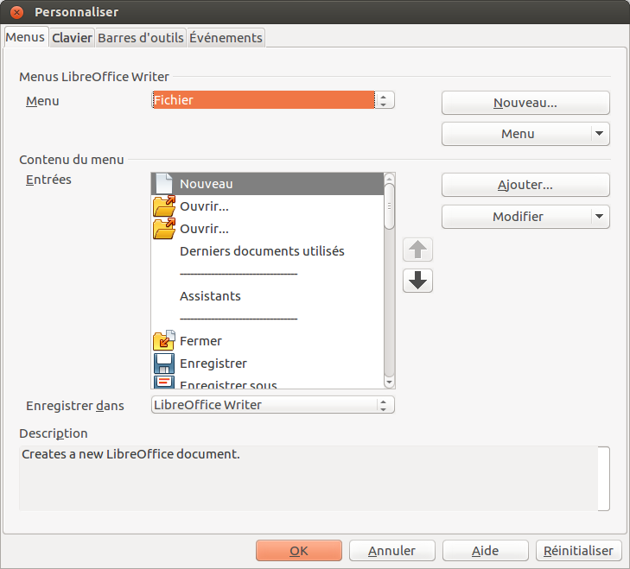Figure 1. L'onglet Menus de la boîte de dialogue Personnaliser.
- Dans la liste déroulante Enregistrer dans, choisissez si vous souhaitez enregistrer la barre d'outils pour le module Writer ou seulement pour un document.
- Dans la section Menus LibreOffice Writer, choisissez le menu que vous souhaitez modifier dans la liste déroulante Menu. Cette liste répertorie tous les menus ainsi que les sous-menus. Par exemple, en plus des menus Fichier, Édition, Affichage et autres, vous trouverez également Fichier | Envoyer ainsi que Fichier | Modèles. Les commandes contenues dans le menu (ou sous-menu) sélectionné sont affichées dans la liste Entrées (section Contenu du menu).
- Pour personnaliser le menu sélectionné, cliquez sur les boutons Menu ou Modifier. Vous pouvez également ajouter des commandes à un menu en cliquant sur le bouton Ajouter. Ces actions sont décrites dans les sections suivantes. Utilisez les boutons fléchés vers le haut ou vers le bas, situés à côté de la liste Entrées, pour modifier l'ordre des éléments d'un menu.
- Lorsque vous avez terminé vos modifications, cliquez sur le bouton OK pour les enregistrer et quitter la boîte de dialogue Personnaliser.

Créer un nouveau menu
Dans la boîte de dialogue Personnaliser (onglet Menus), cliquez sur le bouton Nouveau (voir Figure 1) pour afficher la boîte de dialogue Nouveau menu (voir Figure 2).
- Saisissez un nom pour le nouveau menu dans le champ Nom du menu.
- Utilisez les boutons fléchés vers le haut ou vers le bas pour déplacer le nouveau menu à la position souhaitée dans la barre de menus.
- Cliquez sur le bouton OK pour enregistrer.
Le nouveau menu apparaît maintenant dans la liste déroulante Menu de la boîte de dialogue Personnaliser. Il apparaîtra dans la barre des menus dès que vous aurez enregistré vos personnalisations.
Après avoir créé un nouveau menu, vous devez lui ajouter des commandes. Pour connaître la procédure, référez-vous à la section Ajouter une commande à un menu en page 7.
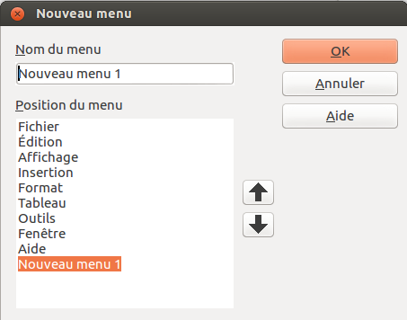Figure 2: Créer un nouveau menu.

Modifier un menu existant
Pour modifier un menu existant, sélectionnez-le dans la liste déroulante Menu de la boîte de dialogue Personnaliser et cliquez ensuite sur le bouton Menu pour dérouler la liste des modifications possibles : Déplacer, Renommer, Supprimer. Toutes ces modifications ne peuvent pas être appliquées à toutes les entrées de la liste déroulante Menu. Par exemple, Renommer et Supprimer ne sont pas disponibles pour les menus existants par défaut.
Pour déplacer un menu (comme le menu Fichier), cliquez sur le bouton Menu > Déplacer. La boîte de dialogue Déplacer le menu apparaît. Utilisez les boutons fléchés vers le haut ou vers le bas pour déplacer le menu à la position souhaitée.
Pour déplacer un sous-menu (comme Fichier > Envoyer), sélectionnez le menu principal (Fichier) dans la liste déroulante Menu et, dans la section Contenu du menu, sélectionnez le sous-menu (Envoyer) dans la liste Entrées et utilisez les flèches pour le déplacer vers le haut ou vers le bas. Les sous-menus peuvent facilement être identifiés dans la liste Entrées grâce au petit triangle noir à la droite de leur nom.
Les menus et les sous-menus personnalisés peuvent être renommés en cliquant sur le bouton Menu et en choisissant Renommer dans la liste déroulante dudit bouton.
En plus de renommer un menu personnalisé, vous pouvez lui attribuer une lettre qui sera soulignée et lui assigner ainsi un raccourci clavier qui consistera en la combinaison des touches Alt+? (? étant la touche que vous choisirez). Vous pourrez également éditer les éventuels sous-menus afin de modifier la lettre à utiliser pour les sélectionner à l'aide du clavier.
- Sélectionnez un menu ou un sous-menu personnalisé dans la liste déroulante Menu.
- Cliquez sur le bouton Menu et choisissez Renommer dans la liste déroulante du bouton.
- Ajoutez un tilde (~) en face de la lettre que vous souhaitez utiliser comme raccourci. Par exemple, pour sélectionner la commande Tout enregistrer en appuyant sur la touche t (après avoir ouvert le menu Fichier en appuyant sur Alt+F), entrez ~Tout enregistrer. Cela modifiera la commande par défaut (g).
Remarque | Il est possible d'opter pour une lettre déjà utilisée dans un menu (par exemple, dans le menu Insertion, la lettre v est utilisée pour Enveloppe ainsi que pour Vidéo et son). Il vous suffira alors d'appuyer plusieurs fois sur la touche de raccourci. Il est toutefois conseillé d'opter, dans la mesure du possible, pour une lettre non utilisée afin de simplifier l'utilisation des raccourcis clavier.

Ajouter une commande à un menu
Vous pouvez ajouter des commandes aux menus par défaut ainsi qu'aux menus que vous avez créés. Dans la boîte de dialogue Personnaliser, choisissez le menu à personnaliser dans la liste déroulante Menu et cliquez ensuite sur le bouton Ajouter dans la section Contenu du menu (voir Figure 1). La boîte de dialogue Ajouter des commandes s'affiche (voir Figure 3).
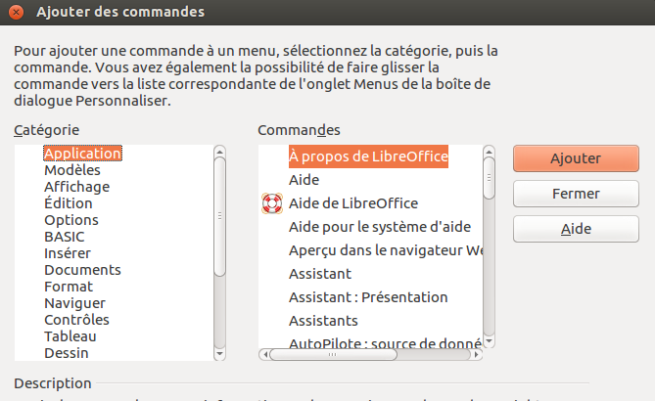Figure 3. Ajouter une commande dans un menu.
Dans la boîte de dialogue Ajouter des commandes, sélectionnez une catégorie puis la commande à ajouter. Pour finir, cliquez sur le bouton Ajouter. La boîte de dialogue reste ouverte afin que vous puissiez ajouter d'autres commandes. Lorsque vous avez terminé, cliquez sur le bouton Fermer. Vous retournez à la boîte de dialogue Personnaliser où vous pouvez utiliser les boutons fléchés vers le haut ou vers le bas pour réorganiser les commandes dans l'ordre que vous préférez.
Astuce | Vous pouvez également ajouter une commande à un menu en cliquant sur la commande souhaitée dans la boîte de dialogue Ajouter des commandes et en la glissant dans la liste Commandes de la boîte de dialogue Personnaliser. Choisissez le menu que vous souhaitez personnaliser avant d'y glisser la commande. Vous pourrez également placer la commande à l'endroit que vous préférez.  Cette procédure fonctionne également lorsque vous ajoutez une commande à une barre d'outils. Pour plus d'informations, référez-vous à la section Ajouter une commande à une barre d'outils en page 10.

Modifier les entrées d'un menu
En plus de changer l'ordre des entrées d'un menu ou d'un sous-menu, vous pouvez ajouter d'autres sous-menus, les renommer, les supprimer ou ajouter un séparateur de groupe.
Pour commencer, sélectionnez le menu ou le sous-menu à modifier dans la liste déroulante Menu de la boîte de dialogue Personnaliser (voir Figure 1). Dans la section Contenu du menu, cliquez sur le bouton Modifier et choisissez une option dans la liste déroulante du bouton.
Ajouter un sous-menu permet de créer un nouveau sous-menu. Après avoir ajouté un nouveau sous-menu, ce dernier peut être sélectionné dans la liste déroulante Menu de la boîte de dialogue Personnaliser et d'autres sous-menus peuvent alors être imbriqués dedans.
Débuter un groupe permet d'ajouter une ligne de séparation juste après l'entrée mise en surbrillance dans la liste Entrées de la boîte de dialogue Personnaliser.
Renommer permet de renommer l'entrée mise en surbrillance dans la liste Entrées de la boîte de dialogue Personnaliser (référez-vous à la section Modifier un menu existant en page 6).
Supprimer permet de supprimer l'entrée mise en surbrillance dans la liste Entrées de la boîte de dialogue Personnaliser.

Personnaliser les barres d'outils
Vous pouvez personnaliser les barres d'outils de plusieurs manières, notamment en choisissant les boutons visibles, en verrouillant la position d'une barre d'outils ancrée (pour plus d'informations, référez-vous au chapitre 1, Introduction à Writer, de ce guide), en ajoutant ou supprimant des icônes (commandes). Vous pouvez également créer de nouvelles barres d'outils. Cette section décrit comment créer des barres d'outils et comment ajouter ou supprimer des icônes sur les barres d'outils par défaut.
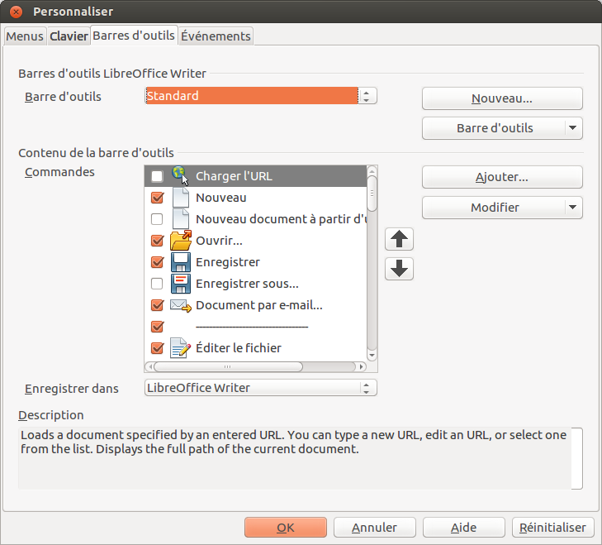Figure 4. L'onglet Barres d'outils de la boîte de dialogue Personnaliser.
Pour ouvrir la boîte de dialogue Personnaliser (voir Figure 4), suivez l'une des étapes décrites ci-après :
- Au bout de la barre d'outils à personnaliser, cliquez sur la flèche et choisissez Personnaliser la barre d'outils.
- Cliquez sur le menu Affichage > Barres d'outils > Personnaliser.
- Cliquez sur le menu Outils > Personnaliser puis choisissez l'onglet Barres d'outils.

Modifier une barre d'outils existante
Pour modifier une barre d'outils :
- Dans la liste déroulante Enregistrer dans, choisissez si vous souhaitez enregistrer la barre d'outils pour le module Writer ou seulement pour un document.
- Dans la section Barres d'outils LibreOffice Writer, choisissez la barre d'outils que vous souhaitez modifier dans la liste déroulante Barres d'outils.
- Vous pouvez créer une nouvelle barre d'outils en cliquant sur le bouton Nouveau, ou personnaliser une barre d'outils existante en cliquant sur les boutons Barre d'outils ou Modifier et ajouter des commandes à une barre d'outils en cliquant sur le bouton Ajouter. Ces actions sont décrites dans les sections suivantes.
- Lorsque vous avez terminé vos modifications, cliquez sur le bouton OK pour les enregistrer et quitter la boîte de dialogue Personnaliser.

Ajouter une commande à une barre d'outils
Si la liste des boutons disponibles pour une barre d'outils n'inclut pas toutes les commandes souhaitées pour cette barre d'outils, vous pouvez les ajouter. Lorsque vous créez une nouvelle barre d'outils, vous devez y ajouter des commandes.
- Dans l'onglet Barres d'outils de la boîte de dialogue Personnaliser, sélectionnez la barre d'outils dans la liste déroulante Barre d'outils et cliquez sur le bouton Ajouter dans la section Contenu de la barre d'outils.
- La boîte de dialogue Ajouter des commandes (voir Figure 3) est la même que celle pour ajouter des commandes à un menu. Sélectionnez une catégorie, puis la commande et cliquez sur le bouton Ajouter. La boîte de dialogue demeure ouverte afin que vous puissiez ajouter plusieurs commandes. Lorsque vous avez terminé, cliquez sur le bouton Fermer. Si vous insérez un élément qui n'a pas d'icône associée, la barre d'outils affichera le nom complet de l'élément (référez-vous à la section Choisir des icônes pour les commandes d'une barre d'outils pour définir une icône à une commande).
- De retour dans la boîte de dialogue Personnaliser, vous pouvez utiliser les boutons fléchés vers le haut ou vers le bas pour organiser les commandes dans l'ordre souhaité.
- Lorsque vous avez terminé les modifications, cliquez sur le bouton OK pour les enregistrer.
Astuce | Vous pouvez également ajouter une commande à une barre d'outils en cliquant sur la commande souhaitée dans la boîte de dialogue Ajouter des commandes et en la glissant dans la liste Commandes de la boîte de dialogue Personnaliser. Choisissez la barre d'outils que vous souhaitez personnaliser avant d'y glisser la commande. Vous pourrez également placer la commande à l'endroit que vous préférez.

Choisir des icônes pour les commandes d'une barre d'outils
Les commandes de barre d'outils sont habituellement représentées par des icônes, mais toutes les commandes n'ont pas d'icône associée.
Pour définir une icône pour une commande, sélectionnez la commande dans la liste Commandes de la boîte de dialogue Personnaliser et cliquez sur le bouton Modifier > Modifier l'icône. Dans la boîte de dialogue Modifier l'icône, faites défiler les icônes disponibles, sélectionnez-en une et cliquez sur le bouton OK pour l'assigner à la commande.
Pour utiliser une icône personnalisée, créez-la à l'aide d'un programme graphique et importez-la ensuite dans LibreOffice en cliquant sur le bouton Importer dans la boîte de dialogue Modifier l'icône. Les icônes personnalisées doivent avoir une taille de 16 x 16 pixels et ne peuvent contenir plus de 256 couleurs.
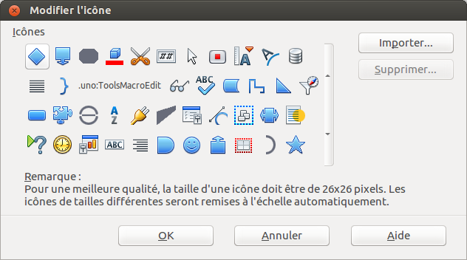Figure 5. Boîte de dialogue Modifier l'icône.

Exemple : ajouter une icône Fax à une barre d'outils
Vous pouvez personnaliser LibreOffice de façon à ce qu'un simple clic sur une icône envoie directement un document par fax.
- Assurez-vous que le pilote du fax soit installé. Consultez la documentation de votre modem fax pour plus d'informations.
- Cliquez sur le menu Outils > Options > LibreOffice Writer > Impression (voir Figure 6).
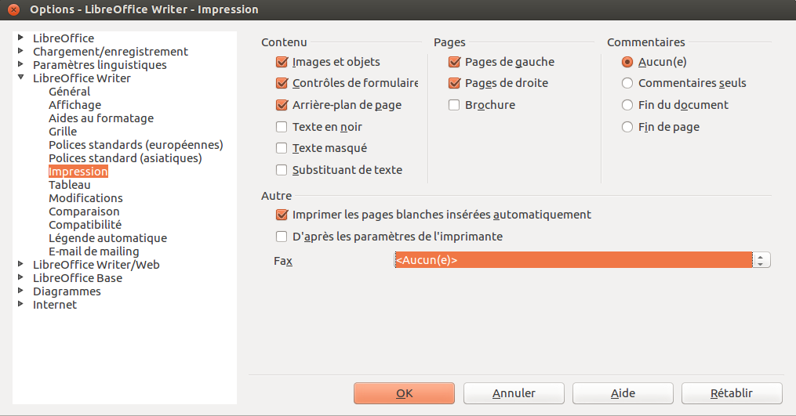Figure 6. Configurer Writer pour envoyer des documents par fax.
- Sélectionnez le pilote du fax à partir de la liste Fax et cliquez sur le bouton OK.
- Cliquez sur la flèche au bout de la barre d'outils Standard. Dans le menu déroulant, choisissez l'option Personnaliser la barre d'outils. La boîte de dialogue Personnaliser apparaît sur son onglet Barre d'outils (voir Figure 4). Cliquez sur le bouton Ajouter pour ouvrir la boîte de dialogue Ajouter des commandes.
- Dans la boîte de dialogue Ajouter des commandes (voir Figure 7), sélectionnez Documents dans la liste Catégorie, puis sélectionnez Envoyer par fax standard dans la liste Commandes. Cliquez sur le bouton Ajouter. Vous pouvez maintenant voir la nouvelle icône dans la liste Commandes. Cliquez sur le bouton Fermer pour revenir à la boîte de dialogue Personnaliser.
- Dans la section Contenu de la barre d'outils, utilisez les boutons fléchés vers le haut ou vers le bas, situés à côté de la liste Commandes, pour déplacer la nouvelle icône là où vous le souhaitez dans la barre d'outils. Cliquez ensuite sur le bouton OK puis sur le bouton Fermer. La barre d'outils comporte désormais une nouvelle icône pour envoyer le document actif par fax.
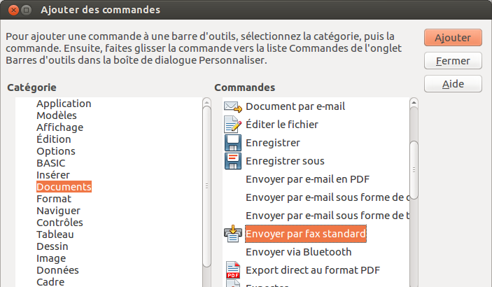Figure 7. Ajouter une icône Envoyer par Fax à une barre d'outils.

Créer une nouvelle barre d'outils
Pour créer une nouvelle barre d'outils :
- Cliquez sur le menu Outils > Personnaliser puis choisissez l'onglet Barres d'outils dans la boîte de dialogue Personnaliser.
- Cliquez sur le bouton Nouveau. La boîte de dialogue Nom apparaît (voir Figure 9). Saisissez le nom de la nouvelle barre d'outils dans le champ Nom de la barre d'outils et choisissez où l'enregistrer via la liste déroulante Enregistrer dans : dans le module Writer ou dans le document actif
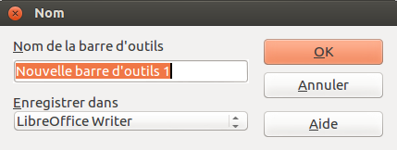Figure 8. Choisir le nom d'une nouvelle barre d'outils.
La nouvelle barre d'outils apparaît maintenant dans la liste des barres d'outils de la boîte de dialogue Personnaliser. Après avoir créé une nouvelle barre d'outils, vous devez y ajouter des commandes, comme décrit dans la section Ajouter une commande à une barre d'outils en page 10.

Assigner les raccourcis clavier
En plus de l'utilisation des raccourcis clavier par défaut (répertoriés dans l'Annexe A de ce guide), vous pouvez définir les vôtres. Vous pouvez assigner des raccourcis aux fonctions standards de LibreOffice ou à vos propres macros.
Attention   | Soyez prudent lorsque vous réassignez les raccourcis de votre système d'exploitation ou les raccourcis par défaut de LibreOffice. Plusieurs assignations sont "universelles", comme la touche F1 pour ouvrir l'aide d'un logiciel. Même si vous pouvez toujours redéfinir les raccourcis clavier par défaut dans LibreOffice, modifier certains raccourcis "universels" peut prêter à confusion, entraîner la corruption ou la perte de données, surtout si vous partagez votre ordinateur avec d'autres utilisateurs.
Pour personnaliser les raccourcis clavier :
- Cliquez sur le menu Outils > Personnaliser pour ouvrir la boîte de dialogue Personnaliser. Cliquez ensuite sur l'onglet Clavier (voir Figure 9).
- Si vous souhaitez que les modifications soient apportées dans tous les modules de LibreOffice, veillez à cocher l'option LibreOffice. Si les modifications ne concernent que le module Writer, veillez à cocher l'option Writer.
- Sélectionnez la fonction requise à partir des listes Catégorie et Fonction.
- Sélectionnez le raccourci dans la liste Raccourcis clavier et cliquez ensuite sur le bouton Modifier. La sélection apparaît maintenant dans la liste Touches tout à droite de la boîte de dialogue.
- Cliquez sur le bouton OK pour enregistrer les modifications. Le raccourci clavier exécutera désormais la fonction choisie.
Remarque | Tous les raccourcis clavier existants pour la Fonction sélectionnée sont répertoriés dans la liste Touches. Si cette liste est vide, cela indique que la combinaison choisie est libre d'utilisation. Si elle ne l'est pas et que vous souhaitez réassigner une combinaison de touches qui est déjà utilisée, vous devez d'abord supprimer le raccourci existant dans la liste Touches.  Les raccourcis clavier qui sont grisés dans la liste de la boîte de dialogue Personnaliser, comme F1 et F10, ne sont pas disponibles pour une assignation.

Exemple : assigner des raccourcis clavier à des styles
Vous pouvez configurer des raccourcis pour assigner rapidement des styles dans le document. Certains raccourcis sont prédéfinis, comme Ctrl+1 pour le style de paragraphe Titre 1 et Ctrl+2 pour le style de paragraphe Titre 2. Vous pouvez modifier ces raccourcis et créer les vôtres :
- Cliquez sur le menu Outils > Personnaliser pour ouvrir la boîte de dialogue Personnaliser. Cliquez ensuite sur l'onglet Clavier (voir Figure 9).
- Si vous souhaitez que les modifications soient apportées dans tous les modules de LibreOffice, veillez à cocher l'option LibreOffice. Si les modifications ne concernent que le module Writer, veillez à cocher l'option Writer.
- Choisissez dans la liste Raccourcis clavier le raccourci clavier que vous souhaitez assigner à un style. Dans cet exemple, nous avons choisi la combinaison Ctrl+9.
- Dans la liste Catégorie (située dans la section Fonctions), recherchez la catégorie Styles. Double-cliquez dessus pour obtenir d'autres options. Cliquez alors sur Paragraphe.
- La liste Fonction (à droite de la liste Catégorie) affiche les fonctions disponibles dans la catégorie Style > Paragraphe. Il s'agit des styles par défaut de Writer. Sélectionnez le style de liste Numérotation 1.
- Cliquez sur le bouton Modifier pour assigner le raccourci clavier Ctrl+9 au style de liste Numérotation 1. La combinaison de touches apparaît désormais dans la liste Touches.
- Effectuez d'autres modifications si nécessaire et cliquez ensuite sur le bouton OK pour enregistrer les changements et fermer la boîte de dialogue Personnaliser.
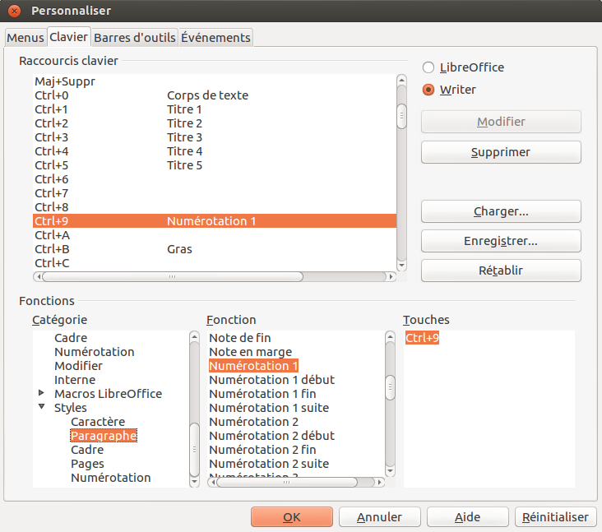Figure 9. Définir des raccourcis clavier pour appliquer des styles.

Exemple : assigner un raccourci clavier à une macro
Il est fréquent que les utilisateurs assignent des raccourcis clavier à une macro lorsqu'il s'agit de l'insertion de caractères spéciaux. Cet exemple montre comment définir des raccourcis pour insérer des tirets cadratin et demi-cadratin.
Remarque | Pour activer l'enregistrement de macro, allez dans Outils > Options > LibreOffice > Général et cochez l'option Activer les fonctions expérimentales (non stabilisées). Par défaut, cette fonction est désactivée lors de l'installation de LibreOffice sur votre ordinateur.
Vous devez d'abord enregistrer la macro pour insérer chaque type de tiret. Après, vous pourrez assigner un raccourci clavier à ces macros :
- Cliquez sur le menu Outils > Macros > Enregistrer une macro pour commencer l'enregistrement de la macro.
- Une petite fenêtre s'affiche pour que vous sachiez que LibreOffice est en cours d'enregistrement (voir Figure 10). À noter que cette fenêtre peut avoir une apparence différente en fonction de votre système d'exploitation.
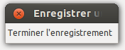Figure 10.
- Cliquez sur le menu Insertion > Caractères spéciaux pour ouvrir la boîte de dialogue Caractères spéciaux. Recherchez les caractères tiret demi-cadratin (U+2013) et tiret cadratin (U+2014). Sélectionnez l'un d'eux et cliquez sur le bouton OK pour fermer la boîte de dialogue et revenir au document.
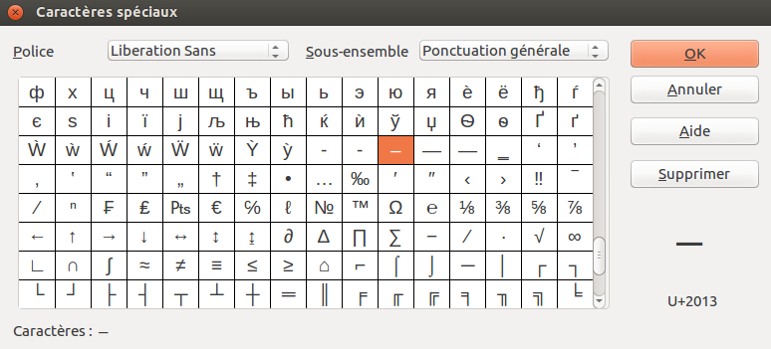Figure 11. Sélectionnez le tiret demi-cadratin.
- Cliquez sur le bouton Arrêter l'enregistrement pour arrêter l'enregistrement, enregistrer la macro et afficher la boîte de dialogue LibreOffice Macros Basic (voir Figure 12). Saisissez le nom de la macro dans le champ Nom de la macro.
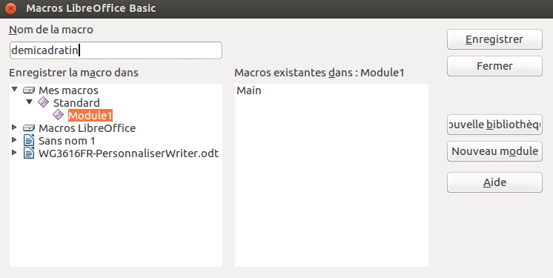Figure 12. Boîte de dialogue LibreOffice Basic Macros.
- Dans la liste Enregistrer la macro dans, choisissez le dossier Mes macros > Standard > Module1 et cliquez ensuite sur le bouton Enregistrer.
- Répétez les étapes 1 à 4 pour créer une macro permettant d'insérer un tiret cadratin.
- Cliquez sur le menu Outils > Personnaliser puis sur l'onglet Clavier pour ouvrir la boîte de dialogue Personnaliser (voir Figure 13). Dans la liste Raccourcis clavier, choisissez le raccourci clavier que vous souhaitez assigner à votre macro (dans cet exemple, nous avons choisi la combinaison Ctrl+Maj+N pour un tiret demi-cadratin). Dans la liste Catégorie, recherchez LibreOffice Macros > Standard > Module1. La liste Fonction affiche les macros disponibles. Sélectionnez la macro Demi-cadratin. Cliquez sur le bouton Modifier pour assigner le raccourci Ctrl+Maj+N. La combinaison de touches apparaît désormais dans la liste Touches.
- Répétez l'étape 7 pour le tiret cadratin, puis cliquez sur le bouton OK pour fermer la boîte de dialogue et revenir au document.
Astuce | Pour insérer ces tirets et d'autres caractères spéciaux, vous trouverez l'extension Compose Special Characters très utile. Voir la section Ajouter des fonctionnalités à l'aide d'extensions en page 18.
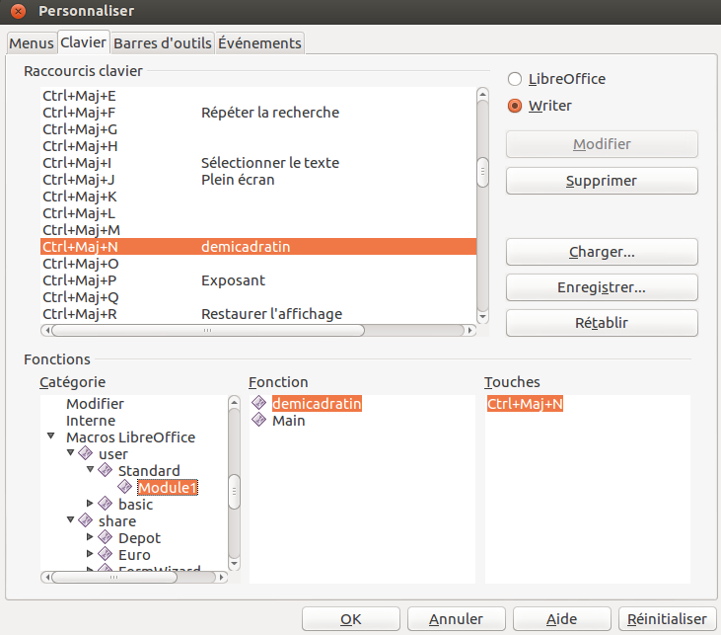Figure 13. Définir un raccourci clavier pour exécuter une macro.

Enregistrer les modifications dans un fichier
Les modifications des raccourcis clavier peuvent être enregistrées dans un fichier de configuration pour une utilisation ultérieure, permettant ainsi de créer et d'appliquer différentes configurations suivant les besoins. Pour enregistrer les raccourcis dans un fichier :
- Après avoir assigné les raccourcis, cliquez sur le bouton Enregistrer dans la partie supérieure droite de la boîte de dialogue Personnaliser onglet Clavier (voir Figure 9).
- La boîte de dialogue Enregistrer la configuration du clavier s'ouvre. Sélectionnez Tous les fichiers dans la liste Type d'enregistrement.
- Saisissez ensuite le nom du fichier de configuration du clavier dans le champ Nom de fichier, ou sélectionnez un fichier existant dans la liste. Si besoin, naviguez jusqu'à un autre emplacement pour trouver le fichier.
- Cliquez sur le bouton Enregistrer. Une boîte de dialogue de confirmation apparaît si vous écrasez un fichier existant. Si tel n'est pas le cas, le fichier est enregistré directement.

Charger un fichier de configuration de clavier
Pour charger un fichier de configuration de clavier et remplacer la configuration existante, cliquez sur le bouton Charger, situé dans la partie supérieure droite de la boîte de dialogue Personnaliser onglet Clavier (voir Figure 9), et sélectionnez le fichier de configuration enregistré sur votre ordinateur depuis la boîte de dialogue Charger la configuration du clavier.

Réinitialiser les raccourcis clavier
Pour réinitialiser tous les raccourcis claviers à leur valeur par défaut, cliquez sur le bouton Rétablir, situé dans la partie inférieure droite de la boîte de dialogue Personnaliser (onglet Clavier). Utilisez cette fonction avec précaution, car aucune boîte de dialogue de confirmation ne s'affichera ; les valeurs par défaut seront rétablies sans aucun avertissement.

Assigner des macros à des événements
Dans LibreOffice, lorsque quelque chose se passe, nous disons qu'un événement est survenu. Par exemple, un document a été ouvert, une touche a été pressée ou la souris a bougé. Vous pouvez associer une macro à ces événements de façon à ce que la macro soit exécutée, lorsque l'événement survient. Par exemple, un usage courant est d'assigner l'événement Ouvrir un document à l'exécution d'une macro qui va réaliser certaines tâches de paramétrage du document.
Pour associer une macro à un événement, utilisez l'onglet Événements de la boîte de dialogue Personnaliser. Pour plus d'informations sur les macros, référez-vous au chapitre 13, Débuter avec les macros, du Guide du débutant.

Ajouter des fonctionnalités à l'aide d'extensions
Une extension est un paquet qui peut être installé dans LibreOffice afin de lui ajouter des fonctionnalités.
Plusieurs extensions populaires sont couplées avec LibreOffice et sont donc installées avec le programme. D'autres peuvent être téléchargées à partir de divers sites internet. Le site de référence pour les extensions est http://extensions.libreoffice.org/. Les extensions de ce site sont gratuites.
Certaines extensions provenant d'autres sources sont gratuites, d'autres sont disponibles moyennant un supplément. Vérifiez bien les descriptions de chaque extension, notamment les frais applicables et la licence d'utilisation.

Installer des extensions
Vous pouvez installer des extensions de trois manières différentes :
- Depuis un fichier *.oxt que vous pourrez retrouver à l'aide du navigateur de fichiers de votre système d'exploitation.
- À partir de votre navigateur web si ce dernier est configuré pour ouvrir ce type de fichier en cliquant sur un hyperlien dans une page web.
- Via le menu Outils > Gestionnaire des extensions en cliquant sur le bouton Ajouter.
Pour installer une extension depuis un fichier *.oxt stocké sur votre ordinateur, double-cliquez sur ledit fichier.
Pour installer une extension à partir d'un navigateur web correctement configuré, cliquez sur l'hyperlien et cliquez ensuite sur le bouton Ouvrir le fichier.
Dans les deux cas évoqués ci-avant, le Gestionnaire des extensions s'ouvrira. Un message d'avertissement apparaîtra pour vérifier que vous souhaitez bien poursuivre l'installation.

Pour installer une extension via le Gestionnaire des extensions :
- Cliquez sur le menu Outils > Gestionnaire des extensions. Vous pouvez (dé)cocher les options qui permettent de visualiser les extensions installées par défaut avec LibreOffice et celles ajoutées par un utilisateur.
- Dans le Gestionnaire des extensions (voir Figure 14), cliquez sur le bouton Ajouter.
- Une fenêtre d'explorateur de fichiers s'ouvre. Recherchez et sélectionnez l'extension, téléchargée au préalable, que vous souhaitez installer et cliquez ensuite sur le bouton Ouvrir.
- Les utilisateurs disposant des droits d'administration sur leur ordinateur verront s'afficher un message proposant d'installer les extensions pour Tous les utilisateurs (extension Partagée) ou Seulement pour moi (extension Utilisateur). Les utilisateurs ne disposant pas de ces privilèges peuvent installer, supprimer ou modifier les extensions uniquement pour leur propre utilisation (extension Utilisateur).
- L'installation de l'extension commence.
- Dans les trois cas évoqués à l'étape 4, il vous sera demandé d'accepter la licence d'utilisation. Lorsque l'installation sera terminée, l'extension sera répertoriée dans le Gestionnaire des extensions.
Astuce | Pour obtenir des extensions disponibles sur le dépôt, vous pouvez ouvrir le Gestionnaire des extensions et cliquez sur le lien Obtenir des extensions supplémentaires en ligne. Vous n'avez pas besoin de les télécharger séparément.
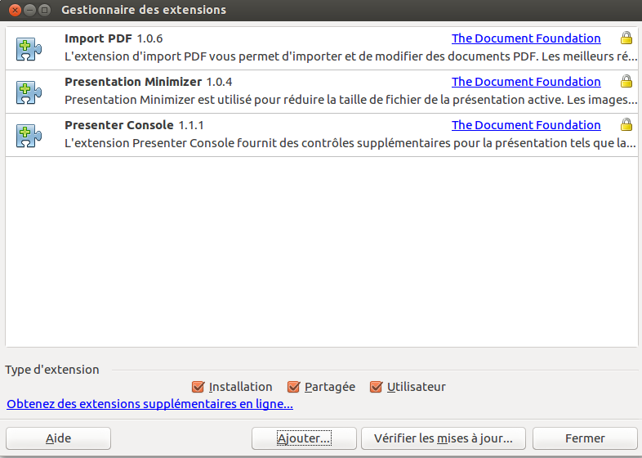Figure 14. Le Gestionnaire des extensions.

